Министерство цифрового развития, связи и массовых коммуникаций
Российской Федерации
Ордена Трудового Красного Знамени федеральное государственное бюджетное образовательное учреждение высшего образования
«Московский технический университет связи и информатики»
_____________________________________________________________
Кафедра Математическая кибернетика и информационные технологии

ЛАБОРАТОРНАЯ РАБОТА №5
по дисциплине
Прикладные информационные систем
на тему:
«Создание формы и представления для нового поста»

Выполнил:
студент(ка) Салтыков Д.А.
(Ф.И.О.)
группа ЗБСТ2256

Проверил:
Сергеев А.Е.
(Ф.И.О.)

Оценка

Дата

Цель работы:
Освоить создание формы и представления для добавления новой статьи в Django-приложение, изучить обработку GET- и POST-запросов, а также получить навыки проверки введённых данных и сохранения новой записи в базе данных.

Задачи:
- Добавить в проект новый адрес article/new/ для страницы создания статьи.
- Реализовать представление create_post, которое при первом открытии страницы отображает форму, а при отправке данных сохраняет новую запись в базе данных.
- Организовать проверку доступа к созданию статьи только для авторизованного пользователя.
- Создать HTML-шаблон create_post.html с формой ввода названия и текста статьи.
- Добавить защиту формы с помощью CSRF-токена и обработку ошибок ввода.
- Настроить перенаправление пользователя на страницу созданной статьи после успешного сохранения.
- Подключить CSS-файл к шаблону формы и оформить страницу в соответствии с макетом lab5_creation_form.
- Добавить проверку уникальности названия новой статьи.

Ход выполнения работы:
В ходе выполнения лабораторной работы в проект была добавлена новая страница создания статьи. Для этого в маршрутах приложения был настроен адрес article/new/, а в файле представлений создана функция create_post, связанная с данным URL. Основная задача этой функции заключается в том, чтобы при обычном открытии страницы отображать форму добавления статьи, а при повторном обращении после заполнения полей - принимать введённые данные и сохранять новую запись в базе данных.

На следующем этапе была реализована проверка того, что добавление статьи доступно только авторизованному пользователю, поскольку у каждой записи должен быть указан автор. После этого был создан шаблон create_post.html, содержащий форму ввода названия и текста статьи, кнопку отправки данных и вывод возможных ошибок. Для корректной отправки POST-формы был добавлен CSRF-токен, а после успешного сохранения записи выполнено перенаправление на страницу созданной статьи.

views.py:
def create_post(request):
if not request.user.is_authenticated:
raise Http404
if request.method == "POST":
form = ArticleForm(request.POST)
if form.is_valid():
article = form.save(commit=False)
article.author = request.user
article.save()
return redirect("get_article", article_id=article.id)
else:
form = ArticleForm()
return render(request, "articles/create_post.html", {"form": form})

forms.py:
from django import forms
from .models import Article
class ArticleForm(forms.ModelForm):
class Meta:
model = Article
fields = ["title", "text"]
widgets = {
"title": forms.TextInput(
attrs={
"placeholder": "Название статьи",
"class": "form-input",
}
),
"text": forms.Textarea(
attrs={
"placeholder": "Текст статьи",
"class": "form-textarea",
"rows": 10,
}
),
}
def clean_title(self):
title = self.cleaned_data["title"].strip()
if Article.objects.filter(title__iexact=title).exists():
raise forms.ValidationError("Статья с таким названием уже существует.")
return title

На заключительном этапе страница создания статьи была оформлена в соответствии с заданным макетом. Для этого к шаблону был подключён CSS-файл. Дополнительно была реализована проверка уникальности названия статьи, чтобы исключить повторное создание записей с одинаковым заголовком. После завершения настройки выполнено тестирование формы путём создания нескольких новых статей через пользовательский интерфейс. Демонстрация результата представлена на рисунке 1.

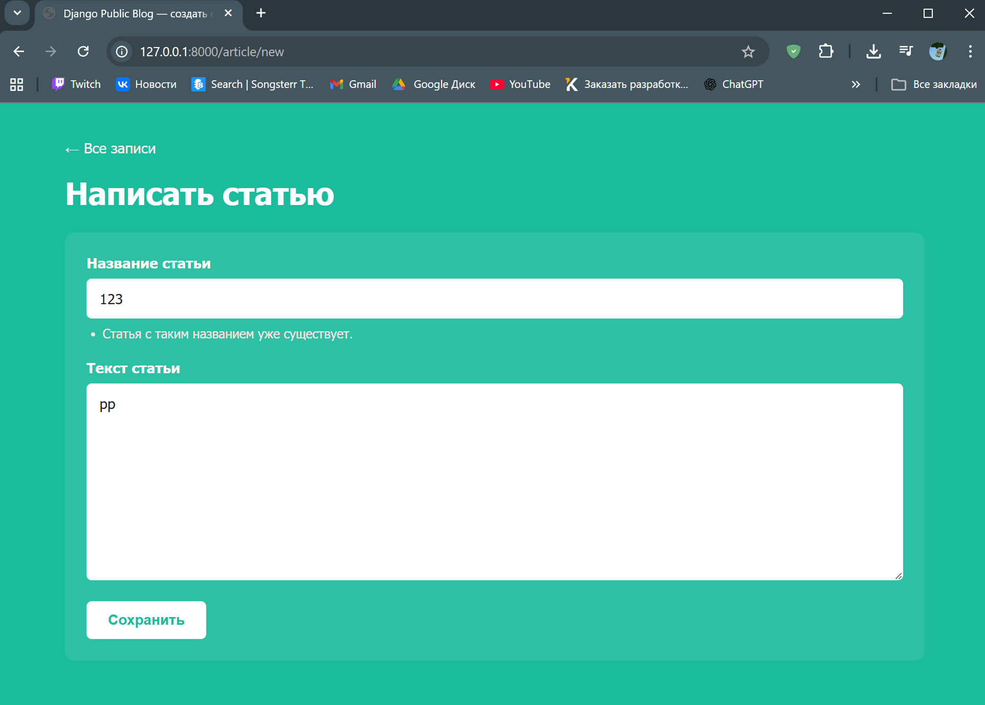
Рисунок 1. Демонстрация создания записи.

Вывод:
В результате выполнения лабораторной работы были освоены основные принципы обработки форм в Django-приложении. Была создана страница добавления новой статьи, настроены проверка авторизации, валидация введённых данных, сохранение записи в базе данных и перенаправление на страницу созданного объекта. Также были получены навыки работы с HTML-формами, CSRF-защитой и пользовательской валидацией формы.

